# Modul Timbangan

1. Rangkaian

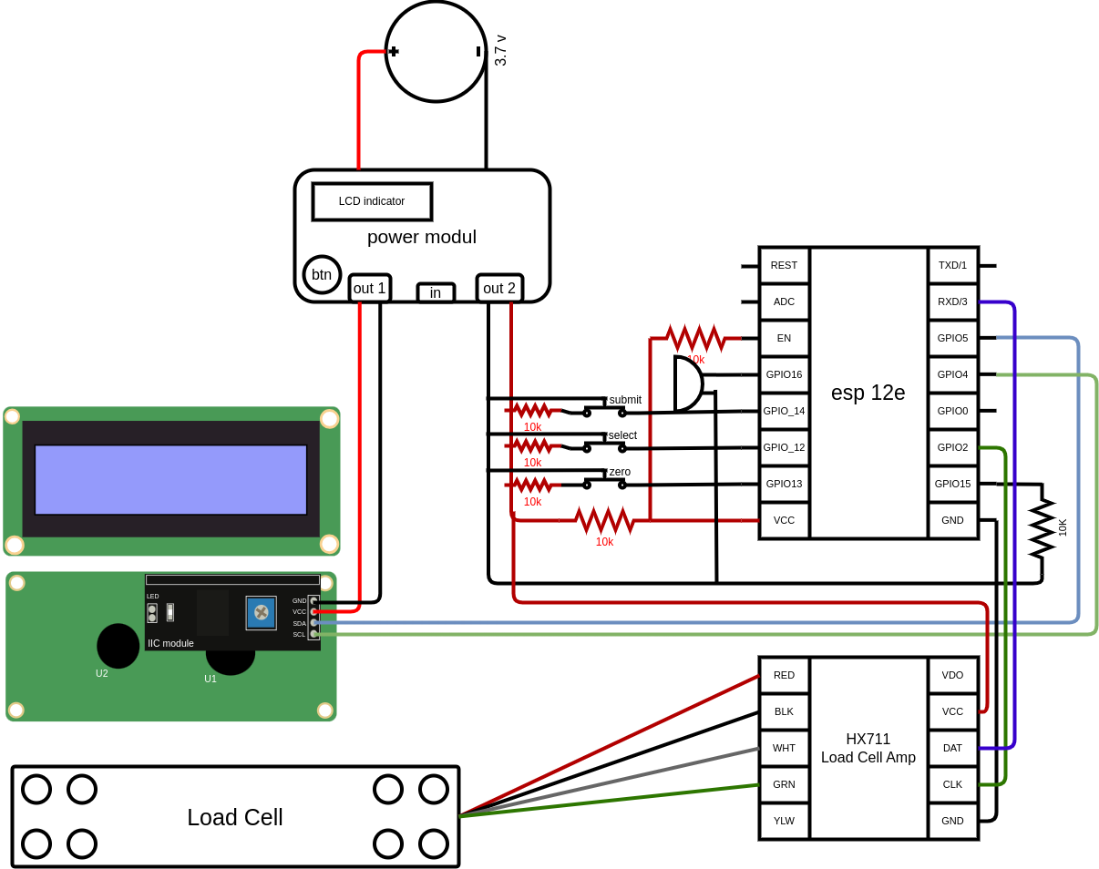

1. Power Modul



|  |  |
| --- | --- |
| Indikator | Keterangan |
| 100% | Menunjukan persentase daya yang tersedia |
| IN | Indikasi pengisian daya untuk modul |
| OUT | Indikasi modul atau alat sudah siap digunakan |

1. LCD

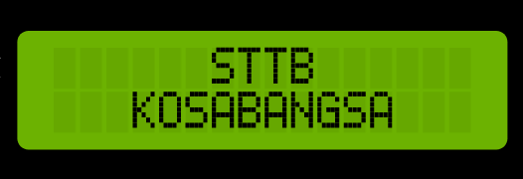

Layar ini berfungsi untuk menampilkan informasi tertentu dan proses yang sedang berjalan

1. usb input

Berfungsi untuk mengisi ulang daya modul

1. Tombol

|  |  |
| --- | --- |
| Nama | Keteranga |
| Rest | Mengembalikan ke 0 dari berat beban |
| select | Pilih menu |
| submit | Memilih |
| Power | Menghidupkan dan mematikan modul |

1. Konektor Sensor

Berfungsi untuk mengubungkan alat dengan sensor berat

1. Penggunaan
2. Hidupkan Modul

Tekan tombol Power sebanyak 2x, hingga tampil indikasi pada layar Power modul.

1. Validasi Waktu

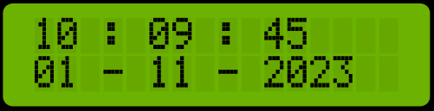

Pada baris pertama dengan format **jam : menit : detik** dan baris kedua **tanggal - bulan - tahun**, jika waktu sudah sesuai maka tekan tombol **submit.**

1. Pilih Mode



Pilih mode sesuai dengan kebutuhan (gunakan tombol **select**), setelah memilih tekan tombol **sumbit.**

Keterangan mode:

* Manual

Data akan di kirim secara manual.

* Otomatis

Data akan di kirim secara otomatis, setelah berat beban stabil.

1. Upload Data

* Mode Manual



Setelah berat muncul, tekan tombol **submit** untuk mengirim data

* Mode Otomatis



Pada gambar di atas menunjukan berat beban belum stabil, biarkan beberapa waktu hingga stabil.



Pada gambar di atas menunjukan berat beban sudah stabil.

* Pilih Jenis

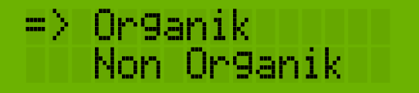

Gunakan tombol **select** untuk memilih salah satu, gunakan tombol **submit** jika sudah memilih

* Keterangan

Setelah data ter-upload, akan muncul notifikasi pada layar bahwa data ter-upload.

* Mematikan Modul

Untuk mematikan modul, tekan dan tahan tombol power sampai indikator pada Power Modul mati.